


Газета МБОУ «Гимназия № 5 г.Буинска РТ»

№ 1 Октябрь 2019г.



В нашем выпуске:

-1 Октября –
День Добра и Уважения.

- 5 Октября-
Всемирный день Учителя.

-Знакомьтесь:
Учителя Гимназии № 5.

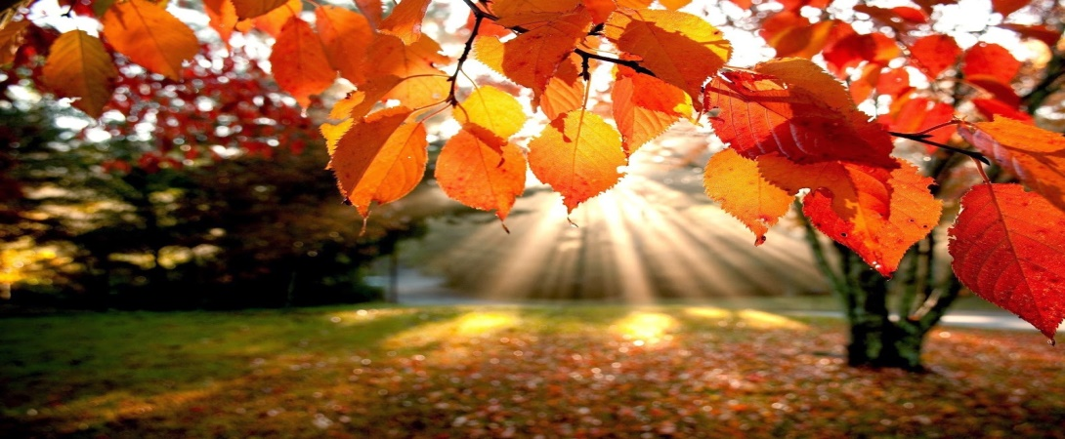
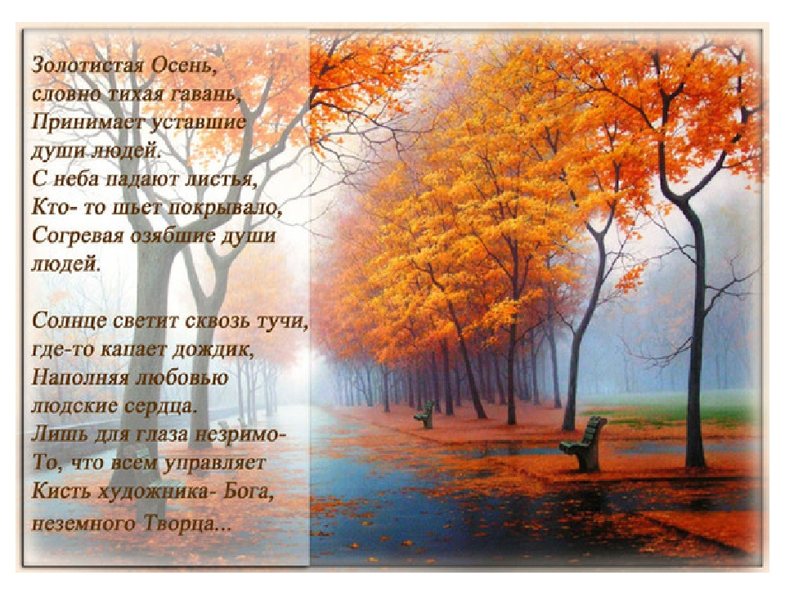
Осень. Холод. Грусть... Осень - пора воспоминаний…
А я осень люблю! Это моё время! Время размышлений.
Именно осенью на ум приходят самые глубокие размышления о жизни, любви и одиночестве.
Но разве тебе дадут долго размышлять? Ведь пора работать! Учиться!
Но все же найдите время – пройдитесь по лесу, парку,
прогуляйтесь по опавшей листве... О чем она шепчет?...

День пожилого человека имеет огромную важность для всего общества, поэтому с 1991 года этот день отмечается на международном уровне. Об истории и традициях торжества, посвященного старшему поколению, а также когда его будут праздновать в 2019 году, читайте в нашем материале.


День пожилого человека принято отмечать повсеместно в первый день второго осеннего месяца - 1 октября: это торжество имеет международный статус. Кстати, дата выбрана неслучайно: бытует мнение, что старость - это золотое время, осень, как известно, тоже называют золотой порой, поэтому и было решено выделить старшему поколению специальный день в самый разгар осеннего сезона.
Главное целью этого дня является обратить внимание всех обитателей планеты на проблемы и трудности, с которыми сталкиваются люди пожилого возраста. Кстати, у праздника даже есть свой логотип. Он представляет собой раскрытую ладонь - символ доброты и помощи.
История
Впервые люди задумались о возможности создания праздника для пожилых людей в 1970-х годах. Такая идея пришла в голову исследователям, которые занимались вопросами старения населения Земли и изучали влияние людей старшего поколения на экономику.
Отмечать же праздник начали скандинавы. Через какое-то время и в США решили выделить для пенсионеров специальный день в году. А вскоре торжество приобрело международный статус. Произошло это знаковое для всех престарелых людей планеты событие в декабре 1990 года. Именно тогда Генассамблея ООН приняла резолюцию, в которой постановила считать первый день второго осеннего месяца Международным днем пожилых людей.
Основная цель этого документа - предоставить старикам гарантии экономического и социального обеспечения.
И именно в 1992 году чествовать старшее поколение в первый день второго осеннего месяца решила и Россия: праздник россияне начали отмечать после появления постановления Президиума Верховного Совета (ВС) «О проблемах пожилых людей».

Дорогие мои старики.
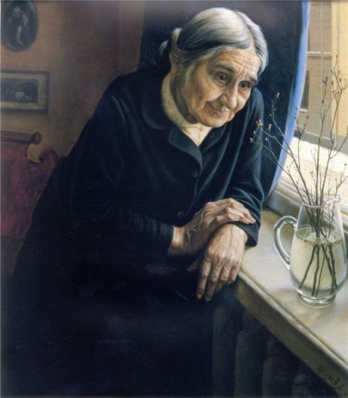
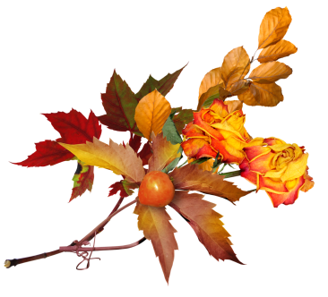
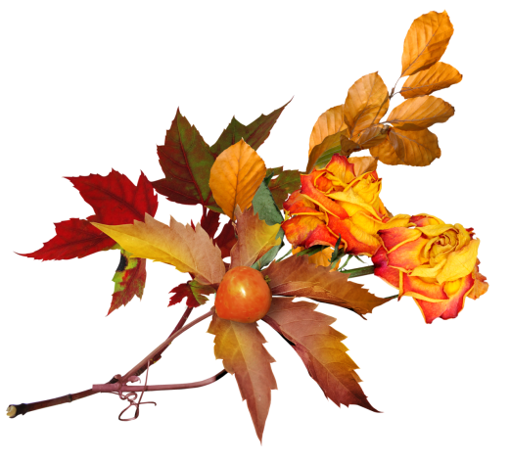
Постарели мои старики -
Незаметно как это бывает-
И уже с чьей-то легкой руки
Маму бабушкой все называют.
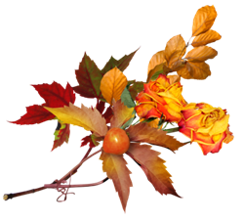
И все чаще тревожит отец,
Хоть и делает вид, что здоров...
Для меня нет дороже сердец,
Чем сердца этих двух стариков.
Дорогие мои старики!
Дайте, я вас сейчас расцелую.
Молодые мои старики,
Мы еще, мы еще повоюем!
Вам обоим к лицу седина
И морщинки лучами косыми -
И я ваши возьму имена,
Чтоб назвать ими дочку и сына.
И глаза ваши станут светлей,
И огня никому не задуть -
Ведь внучат любят больше детей,
Только я не ревную ничуть.
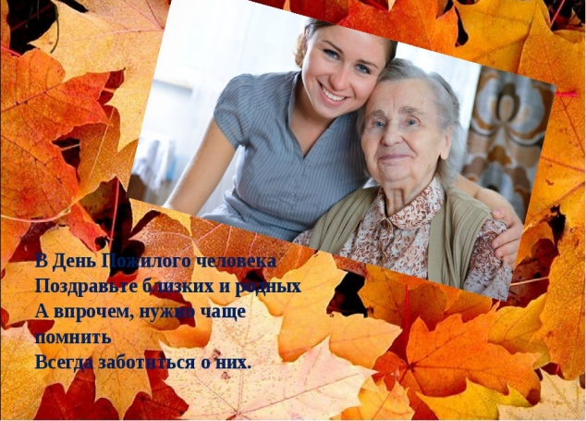
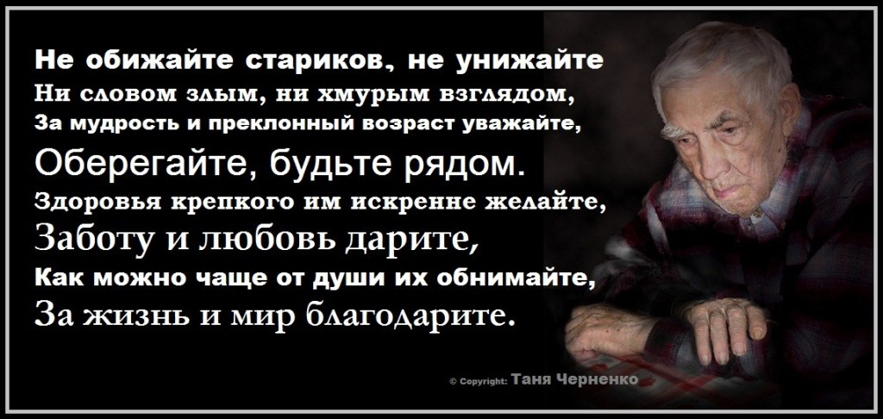


Как много в году есть праздников! Рождество, Новый год, День знаний. День танкиста, пограничника… Но есть один скромный, но очень важный праздник, — День учителя. Его отмечают 5 октября.
Что мы знаем об этом празднике?
5 октября 1966 года в Париже состоялась Специальная межправительственная кон-ференция о статусе учителей. В результате представителями ЮНЕСКО и Международной организации трудабыл подписан документ «Рекомендации, касающиеся статуса учителей».

Какое гордое призвание
Давать другим образование:
Частицу сердца отдавать,
Пустые ссоры забывать.

Ведь с нами объясняться
трудно,
Порою очень даже нудно
Одно и то же повторять,
Тетради ночью проверять.
Спасибо вам за то, что вы

Всегда бывали так правы.
Хотим мы пожелать,
Чтоб вы не знали бед,
Здоровья, счастья на сто лет!
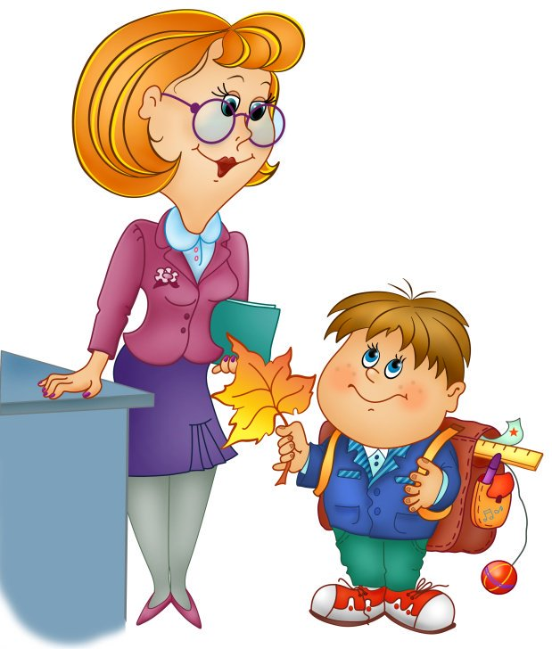
На востоке слово «Учитель» пишут с большой буквы, таким образом выражая глубокое уважение и почтение к людям данной профессии. Действительно, настоящий учитель — это не только человек, который учит детей наукам, он сам — пример для подражания во всех смыслах — нравственном и духовном.

Вы знаете, учителя, такие взрослые и, порой, очень строгие, тоже когда-то были детьми, учениками. Всмотритесь в эти лица, не правда ли, они похожи на ваших одноклассников, с которыми вы частенько хихикаете на уроках и бегаете на переменках.
А сможете ли вы узнать их?

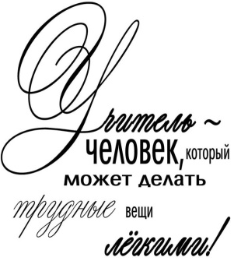
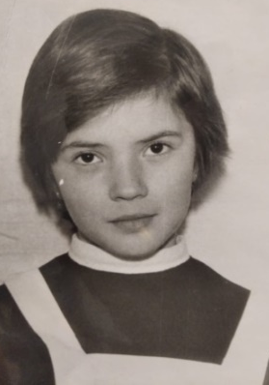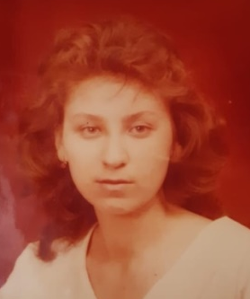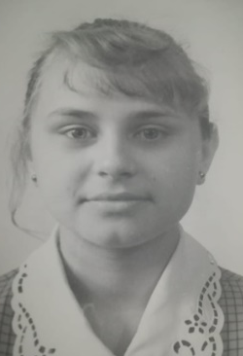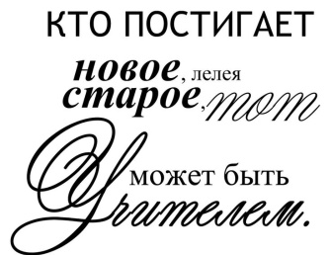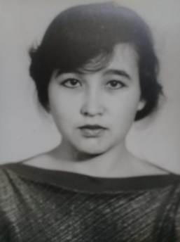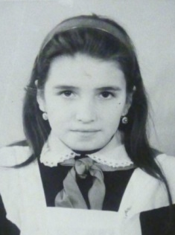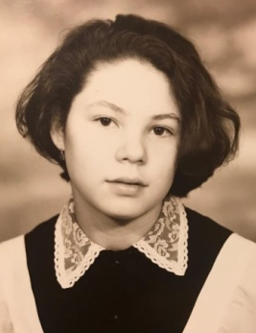
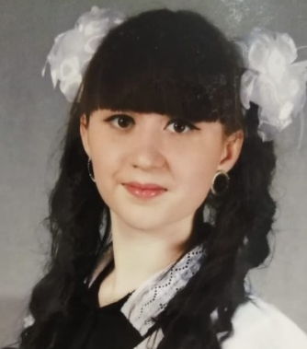
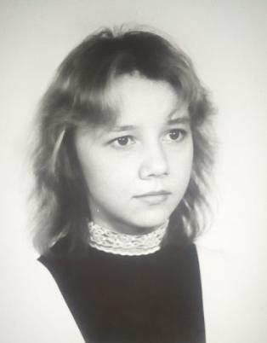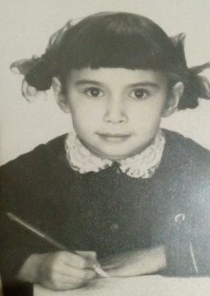
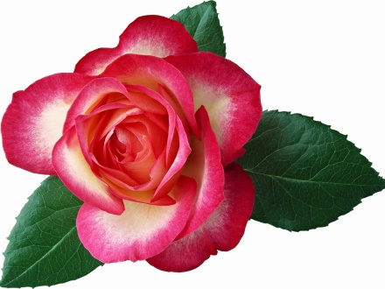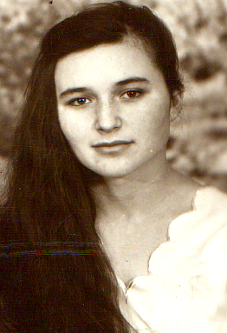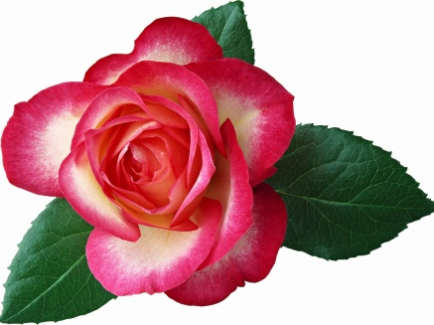

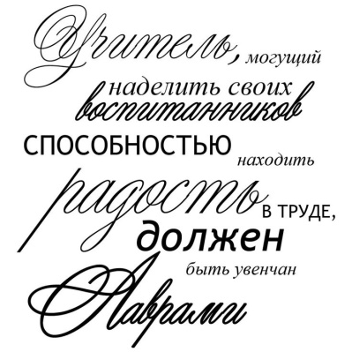
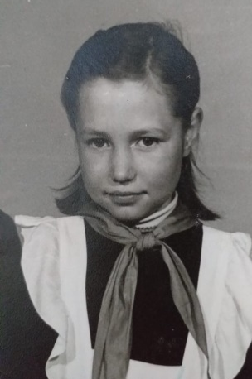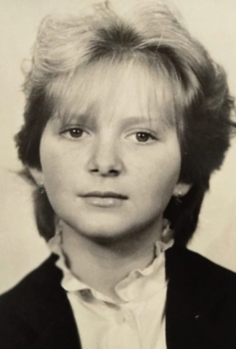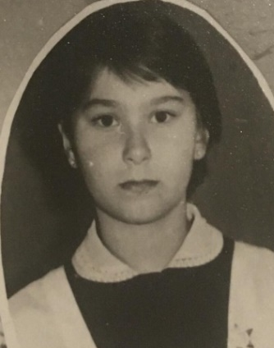
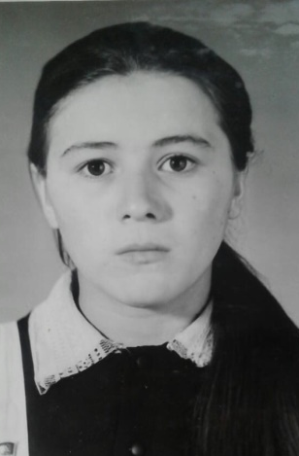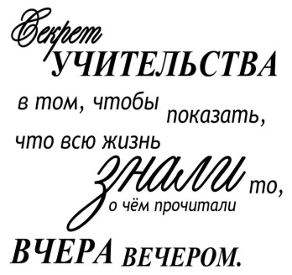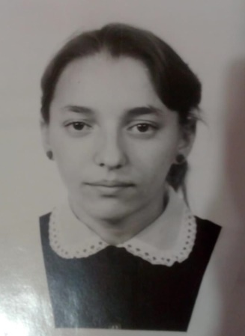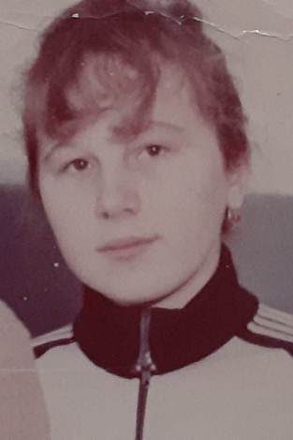
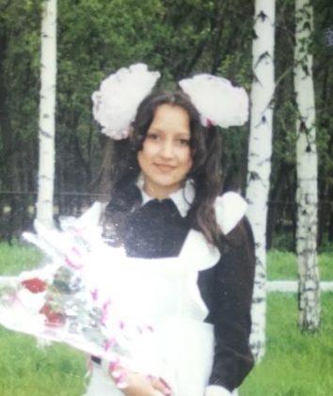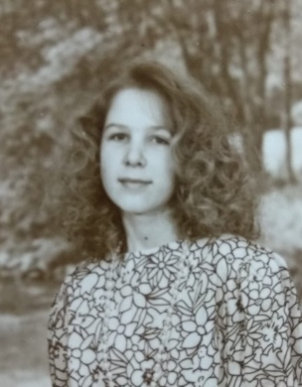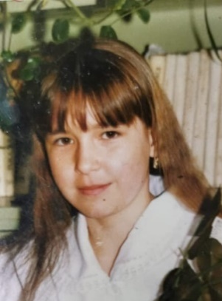

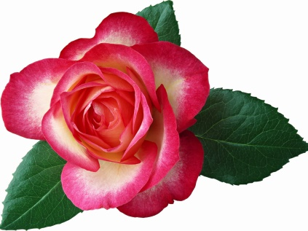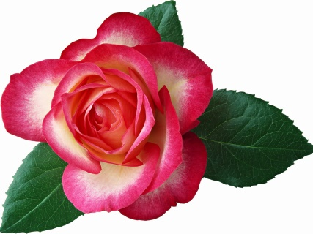
Над номером работали:
Главный редактор: Хасанова Г.Ш.
Члены кружка «Школа цифрового века»

